LES TRAINS ROULANTS
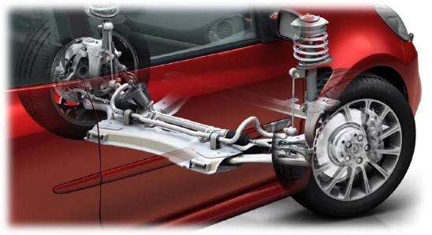
NOTICE ET PRECONISATIONS D’UTILISATION

Le module de formation sur « Les trains roulants » est conçu pour répondre aux exigences du référentiels Bac Pro réparation des carrosseries. Il est composé de 4 centres d’intérêt à réaliser dans l’ordre. Chaque partie est à valider par une évaluation qui devrait être en premier lieu formative et renouvelée jusqu’à une atteinte correcte des objectifs du centre d’intérêt.
La progression sur les trois ans est indiquée à titre informatif. Elle tient compte des impératifs des différentes échéances certificatives. Dans chaque activité vous pouvez retrouver les indications de progression suivantes :
SECONDE
PREMIERE
TERMINALE

Les activités proposées sont conçues pour être travaillées en autonomie par les élèves sur support informatique. Plusieurs stratégies pédagogiques sont possibles :
- L’enseignant pourra faire le choix de donner à l’élève l’intégralité des activités du centre d’intérêt en corrigeant l’évaluation qui lui sera remise par l’élève.
- (Stratégie à privilégier) L’enseignant pourra déposer les différents fichiers sur un espace numérique de travail et attribuer des objectifs à atteindre à chaque activité pour débloquer l’activité suivante. Les évaluations pourront également être intégrées et corrigées automatiquement avec des retours sur les passages du cours concerné lors des réponses incorrectes.

Certaines activités nécessitent une mise en œuvre en atelier et de fait un suivi par l’enseignant comme indiqué sur les documents. Les activités devront être également adaptées en fonction du matériel disponible.
Au terme de chaque centre d’intérêt il est souhaitable de faire une synthèse des nouveaux savoirs abordés. Cette étape pourra être réalisée avec les différents diaporama en support.
Certaines activités sont sous forme de formulaire à remplir par l’élève. Ils sont donc verrouillés en mode formulaire Word ou en PDF. Seules les cases prévues à cet effet pourront être modifiées. Si vous souhaitez retoucher ou modifier le formulaire Word il vous sera demandé un mot de passe. Il vous suffira alors de taper en minuscules bacprocar. (Voir la vidéo tuto comment débloquer un formulaire)

